4磁盘组奇偶存储空间，共2GB，包括复原3GB，格式化为ReFS，4KB簇大小。
往其中写入一个881MB的Temp.zip文件，然后PE下对存储空间其中一个硬盘进行数据窜改，模拟出现坏块的情况，修改了其中一个硬盘共8bit数据，对应把磁盘上的一个扩展名记录抹掉（.doc）。然后正常进入Windows，闲置30分钟未见触发任何修复，存储空间UI未见任何警告和异常。下面使用微软官方ReFSutil主动进行检修。
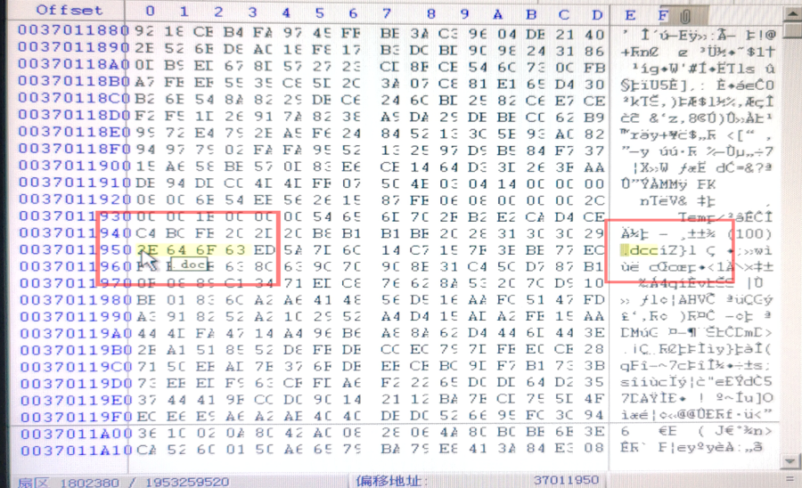
修改前
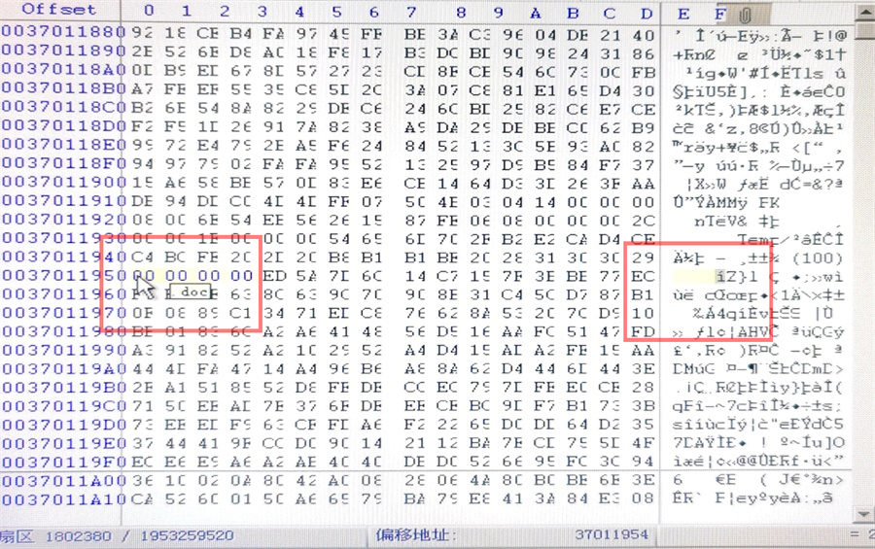
修改后

refsutil salvage -D F: D:\LOG\奇偶 -v
ReFS 版本: 3.4
已检查启动扇区。
已检查超级块。
已检查检查点。
未检测到损坏。
命令已完成。

运行时间 = 0 秒。
refsutil salvage -QS F: D:\LOG\奇偶 -v
ReFS 版本: 3.4
已检查启动扇区。
簇大小: 4096 (0x1000)。
簇计数: 507904 (0x7c000)。
已检查超级块。
已检查检查点。
已处理 2 个容器表条目页面(0 个无效页面)。
已处理 1 个容器索引表条目页面(0 个无效页面)。
已检查容器表。

正在处理第 1 个对象表页面，共 2 个(50%)...

已检查对象表。

正在检查识别的元数据磁盘数据以实现版本控制和一致性。

已分析 83 个磁盘簇(100%)...

正在检查签名为 61081c0e 的卷以查找可回收的文件。
已处理 2 个容器表条目页面(0 个无效页面)。
已处理 1 个容器索引表条目页面(0 个无效页面)。
正在签名为 61081c0e 的卷上验证已发现的表根目录。

已验证 20 个表根目录(100%)。
正在签名为 61081c0e 的卷上枚举已发现的表中的文件。

已枚举 20 个表(100%)。.
命令已完成。

运行时间 = 0 秒。
refsutil salvage -FS F: D:\LOG\奇偶
运行扫描阶段:

正在扫描卷以查找可恢复的文件。
正在将发现的文件记录到: foundfiles.<卷签名>.txt

随时按 Ctrl + C 可停止扫描。
在扫描发现识别的文件时，通过停止扫描并运行复制阶段，
可以立即复制识别的文件(请参阅包含 "refsutil salvage -?" 的用法文本，以
了解详细信息)。通过使用相同的命令行选项重新运行扫描阶段，
可以在停止扫描的地方重启停止的扫描。

警告: 若要获得损坏最少的文件的最新版本，
请不要停止扫描!
已读取 192，共 2015 MB (9%)...
Identified File: Table[0x520'0]\Reparse Index
Size (0x0 Bytes) Volume Signature: 0x61081c0e Physical LCN: 0xc800 = <0x18800, 0x18801, 0x18802, 0x18803> Index = 0x5
Last-Modified: 07/19/2023 03:10:42 PM TableId: 0x520'0 VirtualClock: 0x36 TreeUpdateClock: 0x0
…………省略文件列表…………
已读取 1152，共 2015 MB (57%)...
Identified File: Table[0x600'0]\Temp.zip
Size (0x37163666 Bytes) Volume Signature: 0x61081c0e Physical LCN: 0x48000 = <0xd0000, 0xd0001, 0xd0002, 0xd0003> Index = 0x4
Last-Modified: 07/14/2023 10:53:56 AM TableId: 0x600'0 VirtualClock: 0x10 TreeUpdateClock: 0x0

已读取 2015，共 2015 MB (100%)...
正在检查识别的元数据磁盘数据以实现版本控制和一致性。

已分析 100 个磁盘簇(100%)...

正在检查签名为 61081c0e 的卷以查找可回收的文件。
已处理 8 个容器表条目页面(0 个无效页面)。
已处理 1 个容器索引表条目页面(0 个无效页面)。
正在签名为 61081c0e 的卷上验证已发现的表根目录。
已验证 28 个表根目录(100%)。
正在签名为 61081c0e 的卷上枚举已发现的表中的文件。

已枚举 28 个表(100%)。
命令已完成。

运行时间 = 4 秒。

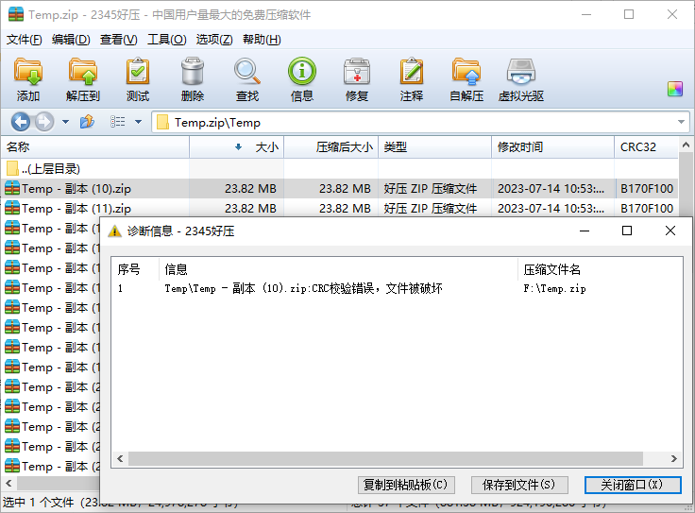
修改后Temp.zip文件遭到破坏，但是ReFS自检正常

